液相羰基催化氧化法一步合成碳酸二苯酯（理科模板）
项目简介：
碳酸二苯酯[(C₆H₅O)₂CO]（Diphenyl Carbonate，DPC）是一种重要的工程塑料中间体，主要用于聚酯工业，制造聚芳基碳酸酯和对羟基苯甲酸聚酯，单异氰酸酯、二异氰酸酯等产品,也可以用来制备塑料增塑剂。此外，在化工生产中也可以用作溶剂和载热体。
……
在催化剂存在下，苯酚与 CO，O₂反应来合成碳酸二苯酯。反应方程式为：
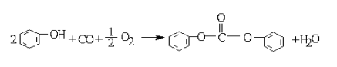
由于氧化羰基化法一步合成法是利用初级的 CO、O₂和苯酚为原料在催化剂的
作用下一步合成 DPC，工艺简单、原料廉价便利、无污染，是一种绿色合成方法，
故该合成路线是最活跃、最具有吸引力的。
主要功能和指标：本课题提出非均相一步合成 DPC，其收率可达 26%，选择
性高达 99%。
技术水平：实验室小试成果在国内外文献报道中尚处于先进水平。
市场分析与前景、应用领域：长期以来，PC 一直被用在对透明性和抗冲击
强度要求均较高的领域，主要用作高级绝缘材料、家电和电子产品等。世界范围
内用于电子电气领域已占 1/3 强，主要作电子、电气零部件；在建筑工业上，主
要是作透明板材，尤其在亚洲需求量增长较快；PC 另一大市场是汽车玻璃。
合作方式：联合工业生产。
成果完成人/联系人：***
合作过程的实例图片：图片要有图名

湖北省恩施土家族苗族少数民族自治州文化旅游产品开发（文科模板）

项目简介：
进入廿一世纪，旅游已成为全球最重要的产业之一，各大城市均在打造旅游品牌，并争创以‘传统文化‘和’创意产业‘为主要价值的旅游观光都市。旅游产业发展最大的商机，已不只在衣食住行的必要开销，大量流通的纪念品、礼品、收藏品，更是游客在旅行中不可或缺的精神文化需求。
2009 年-2014 年期间走访和调研国内多个旅游城市和景点后发现，旅游产品相对于快速发展的旅游经济和逐年增加旅客需求，已经相对滞后。在旅游产品开发上出现大量雷同、无文化底蕴、无地方特色、粗糙的旅游纪念产品。本项目就是基于现状，以点概面，从湖北省恩施土家族苗族少数民族自治州的文化旅游产品的开发与创新，分析未来旅游创意商品的发展趋势。
主要功能和指标：产品包装、‘恩施传统神话故事’语音公仔、多功能冰箱贴、钥匙扣、开瓶器、创意书挡。
技术水平：优良市场分析与前景：湖北恩施少数民族自治州近年旅游业快速发展，当地政府也有意于在全国范围打造‘宜居’旅游文化城市品牌。而文化旅游产业结构还处于较为落后的阶段：食、住、行、游、购、娱六大要素相关产业中的文化含量不足，不能充分体现‘恩施土家族苗族自治州’的文化特色，不能满足日益增长的旅客的个性化需求；产品缺乏互动性、体验性的内容设计，没有独特性。
此次项目基于此，深度思考‘地方特色’与‘现代人精神文化需求’的巧妙结合，以‘创意设计’为主导，改变创意产品‘重文化，轻功能’的不足，深入挖掘少数民族文化、整合当地文化资源而进行的特色民族文化旅游产品的开发。使文化旅游产品更具有产品的服务的体验性和吸引力，从而适应不断发展的文化旅游市场需求，更好的展现文化旅游的魅力。
文化旅游创意源于传统文化旅游资源，离开传统的基础，文化旅游创意就会成为无源之水、无本之木。通过这样大胆地创新，相信基于‘恩施土家族苗族自治州’文化旅游产品的调研与开发，在文化旅游发展中籍自身优势，用创意激活文化旅游资源潜在价值，并坚持以本地旅游资源为依托，注入更多的民族文化内涵，定能整理出文化旅游创新发展的新思路。
应用领域：
1） 旅游商品（包括工业产品、土特产品、旅游工艺品）
2） 卡通形象造型、纪念公仔设计（设计稿或实物作品）；
3） 旅游商品包装；
4） 旅游商品品牌形象（标志、整体形象）；
5） 旅游商品广告；
6） 旅游商品出版物；
7） 旅游商品海报、招贴；
8） 旅游商品动画多媒体。
合作方式：地方政府合作
成果完成人/联系人： ***
地址及邮编：*大学**学院
办公电话：135********
手机：135********
E-mail：**********@qq.com
部分产品实物图：
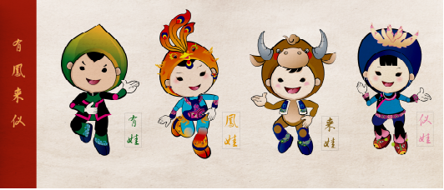
基于地方文化特色原创卡通形象【桐油、凤凰、水牛、姜】

开展扶贫活动或志愿者活动的典型案例（要有图文）

